

HS-SUN01 太阳能组件

产品手册

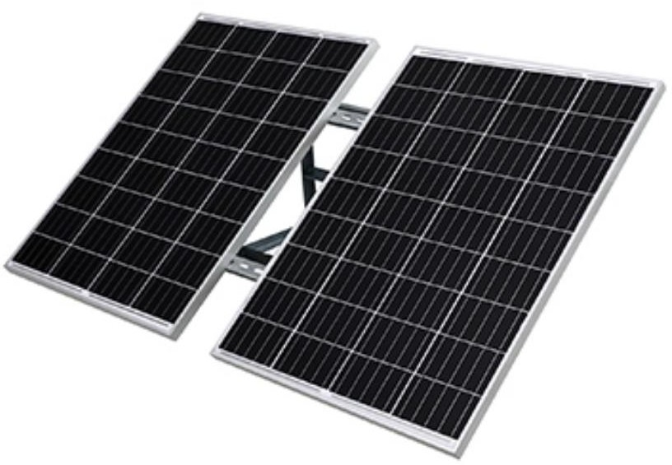

# 产品简介

* HS-SUN01 太阳能组件用于 GNSS 户外监测供电，与北斗高精度接收机各套装组合使用，其作用是将太阳能转化为电能，并将多余电能送往蓄电池中存储起来，在各种天气情况下为设备运行提供稳定电源。
* HS-SUN01 太阳能组件由太阳能光伏板、防水接线盒、三元锂电池、光伏智能控制器，抗风光伏板安装支架组合使用。

# 产品特点

* 太阳能光伏板采用 A+单晶硅电池片，焊接工艺完整，效率高，寿命长，单晶硅适用寿命可达 20 年以上，
* 安装简单，强力发电，续航时间长，适用多种场景，实现

全年零电费，365 天监控。

* 外部阳极氧化铝合金边框，寿命长久，多年不会氧化，多 层钢化防护可防止内部器件腐蚀损坏，抗冲击力强，透光 率高，22%以上光电转化率高，电性强，工作温度-40~80℃能应对雨雪等恶劣天气。
* 防水接线盒 IP67 防护等级，抗氧化防雷击线已焊好，免
* 除安装。
* 三元锂电池，采用品牌电芯，配品质保护板。
* 光伏智能控制器防过充放多种保护智能调节充电。
* 光伏板安装支架烤漆工艺寿命更长，不同型号光伏板可通用，三角结构，稳定性强。

技术参数

* 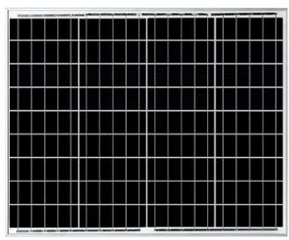60w 光伏板功率: 60W
* 开路电压: 22V±3%
* 短路电流: 3.7A±3%
* 工作电压: 18V±3%
* 工作电流:3.3A±3%
* 功率容差: ±3%
* 材质:+A 单晶硅
* 尺寸: 540*670 (mm)
* 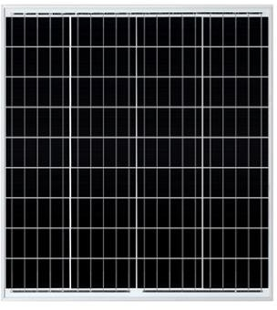80w 光伏板功率:80W
* 开路电压: 22V±3%
* 短路电流: 4.86A±3%
* 工作电压:18V±3%
* 工作电流: 4.42A±3%
* 功率容差: ±3%
* 材质: +A 单晶硅
* 尺寸: 730*670(mm)
* 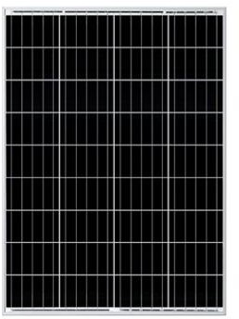100W 光伏板功率: 100W
* 开路电压: 22V±3%
* 短路电流: 5.85A±3%
* 工作电压: 18V±3%
* 工作电流: 5.45A±3%
* 功率容差: ±3%
* 材质: +A 单晶硅
* 尺寸: 920*670 (mm)

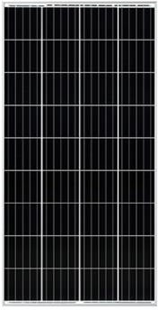

* 150w 光伏板功率:150W
* 开路电压: 22V±3%
* 短路电流:9A±3%
* 工作电压: 18V±3%
* 工作电流: 8.58A±3%
* 功率容差: ±3%
* 材质: +A 单晶硅
* 尺寸: 1330*670 (mm)

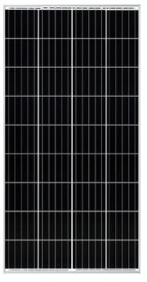

* 180W 光伏板功率:180W
* 开路电压: 22V±3%
* 短路电流: 10.5A±3%
* 工作电压: 18V±3%
* 工作电流: 9.5A±3%
* 功率容差: ±3%
* 材质:+A 单晶硅
* 尺寸: 1480*670 (mm)

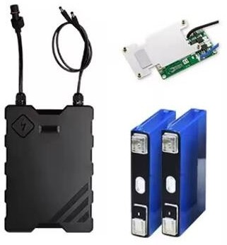

三元锂电池

电压容量 12V/20AH-100AH

充放电次数 1500 次以上工作温度范围-40~80 度

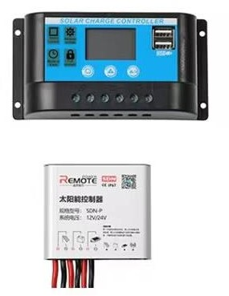

光伏智能控制器

充电电流电压 12V/10A-50A

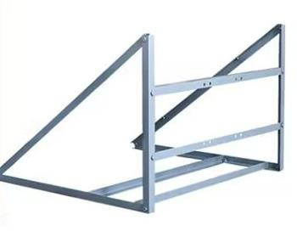

光伏板安装支架烤漆工艺寿命更长

不同型号光伏板通用三角结构，稳定性强

# 安装示意

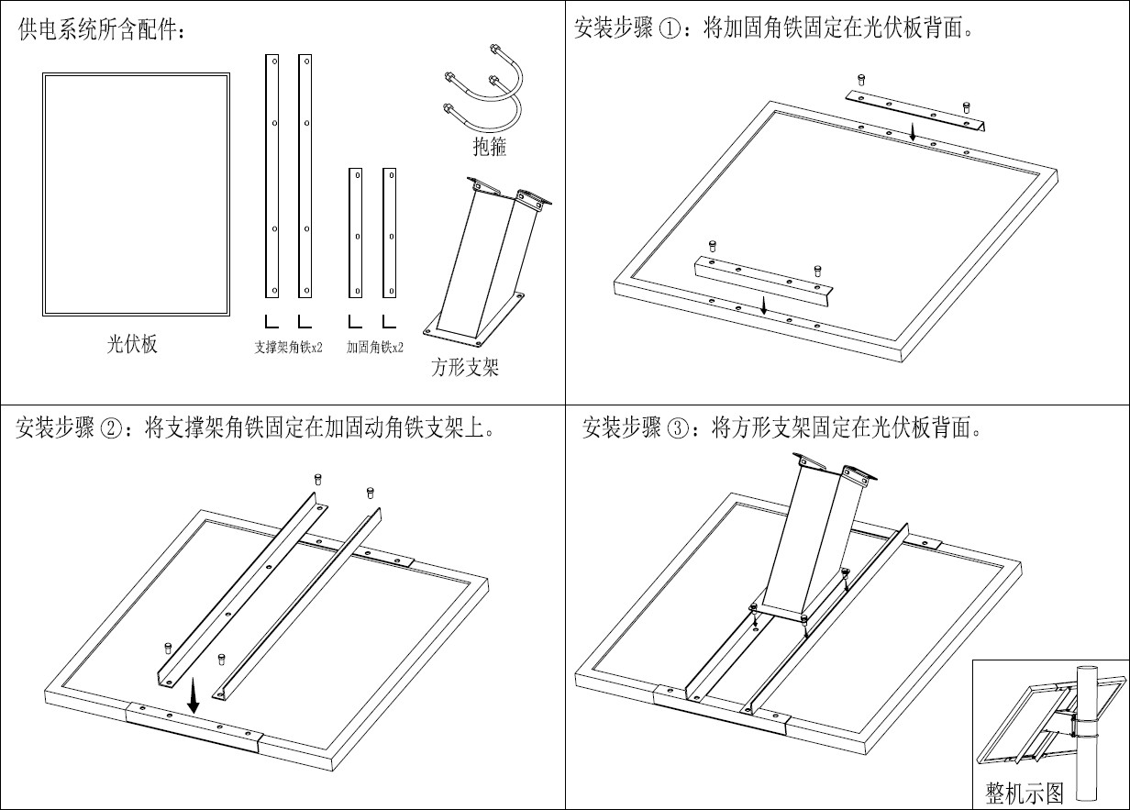

**接线说明**

控制器接线顺序必须先接电池，再接太阳能板，最后接负载 (有逆变器的话不能接在控制器负载端，一定要接在电池端口上面)如果要拆线，必须先拔太阳能板的线再拨电池，不然会烧坏控制器!!!红线为正极，蓝线或黑线为负极接线方法，正接正，负接负。

1. 本控制器为 12/24V 控制器，首次安装滴确保电池有足够的电压，以便控制器能够识别为正确的电池类型
2. 将控制器尽最靠近电池安装，以避免电线过长造成电压下临，影响正常电压判断.
3. 本控制器适用于 12/24V(或者 48V)酸电池，三元电池，磷酸铁电池，注意菜单选项选择对应电池类型
4. 此控制器只能使用光伏板作为充电源，请勿使用直流电源作为充电源

# 控制器操作说明

控制器出厂时已默认调试好，非必须请勿打乱调试

1. 第一步连接蓄电池:如果连接正确，控制器屏幕会点亮，否则，请检查连接是否正确.
2. 第二步连接太阳能板:如果有阳光并且足够强(电池板电压大于蓄电池电压)，液晶屏上的太阳图标会点亮，否则，请检查连接是否正确。
3. 第三步连接负载:将负载连接线接入控制器负载输出端，电流不能超过控制器额定电流。
4. 控制器在运行期间会发热，建议安装在通风散热的环境中。
5. 选择容量足够的电缆线连接，避免线路上的损耗过大，控制器产生误判断。
6. 控制器内部为共正极设计，如果需要接地，请将正极接地，
7. 将电池经常被充满是非常重要的，至少每月被充满一次，否则电池将遭受永久损坏，只有当进入蓄电池的能量多于负

载使用的能量时，电池才能被充满。用户在配置系统时，请牢记这一点。

1. 调检查控制器的每个接线端子是否锁紧，否则过大电流时，容易损坏端子。